Вернулись с победой…
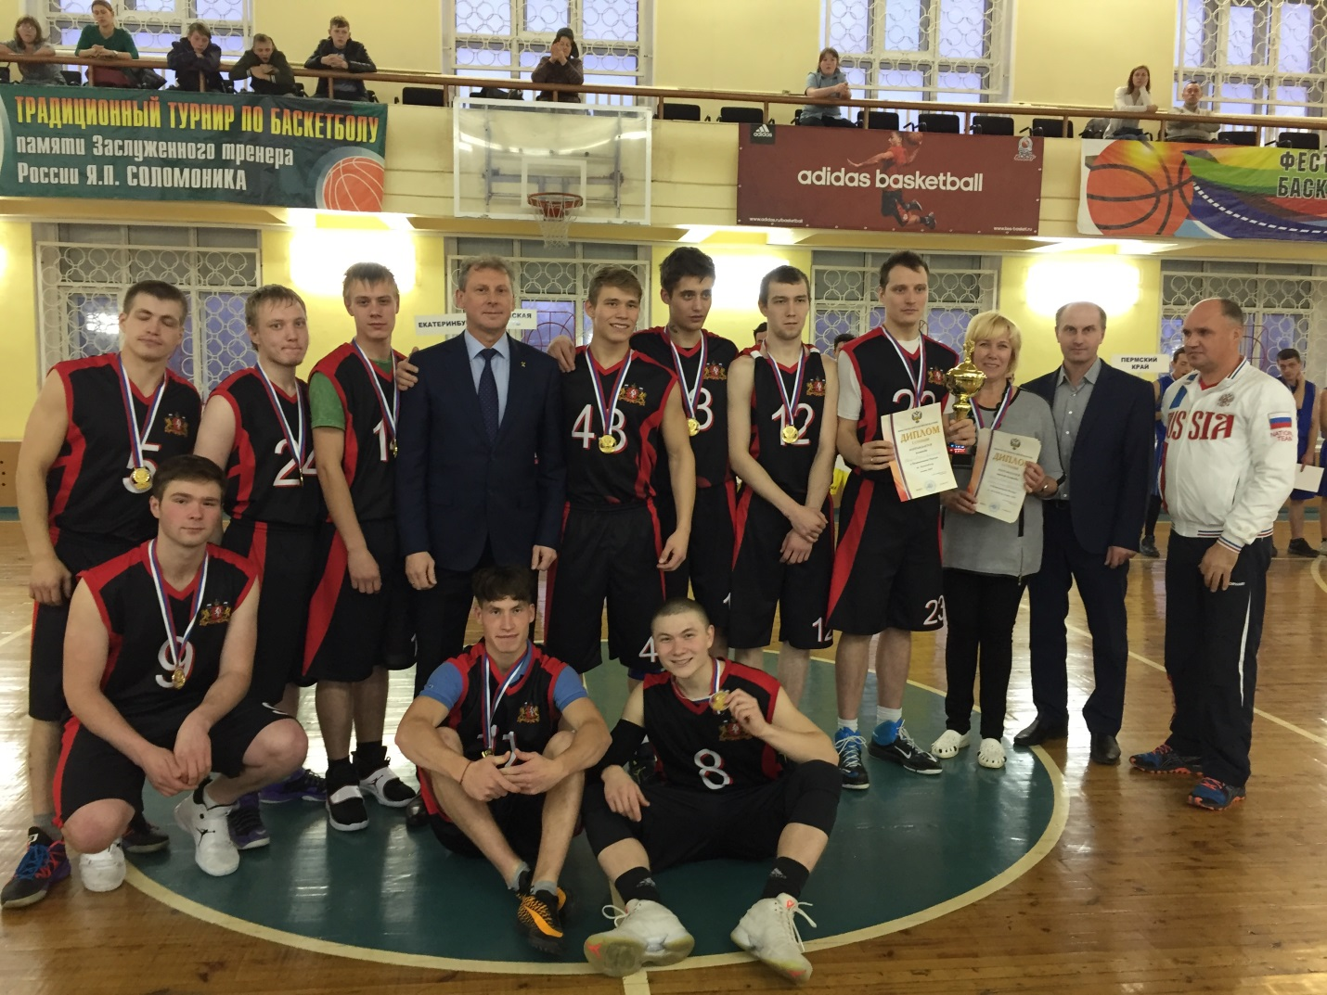
С 24 по 28 октября 2017 года в Вологодской области в г. Череповец на базе Дворца спорта состоялся очередной чемпионат России и Первенство России по баскетболу спорта ЛИН (лиц с интеллектуальной недостаточностью).
В данном чемпионате приняли участие более 60 спортсменов из различных регионов Российской Федерации: Свердловской области, Пермского края, г. Вологды, г. Череповца. Всего приняли участие в соревнованиях 6 команд. Свердловскую область представляли спортсмены двух команд. Одна команда – «Молодежка» участвовала в Первенстве России, где играли спортсмены до 18 лет. В эту команду вошли 5 воспитанников (Руслан К., Владимир Л., Александр Ф., Николай С., Александр К.) Сысертской школы – интерната, которые представляли основной состав сборной команды Свердловской области. Вторая команда Свердловской области включала в себя спортсменов старше 18 лет. В состав этой команды так же вошли 2 выпускника Сысертской школы – интерната (Владислав А., Николай Л), которые уже являются призерами России по итогам прошлых лет и входят в состав национальной сборной по баскетболу. Уже в следующем году они примут участие в Европейских играх, которые будут проходить во Франции, в г. Париж.
На торжественном открытии чемпионата приняли участие и выступили с приветственным словом заместитель мэра г. Череповец Полунина Маргарита Викторовна, Генеральный директор Всероссийской федерации спорта лиц с интеллектуальными нарушениями Ольховая Татьяна Ивановна, директор Центра спортивной подготовки сборных команд области Мартюков Александр Анатольевич.
Все эти юноши на протяжении нескольких лет активно тренировались под руководством опытного и инициативного инструктора по физкультуре – Боярских Олега Владимировича.
Команды Свердловской области с первых дней соревнований уверенно одерживали победы над командами Пермского края, г. Череповца с достаточно большим разрывом по количеству забитых мячей.
В этом году Первенство России для спортсменов до 18 лет состоялось впервые. По итогам Первенства России, обыграв в финале команду г. Череповца, заняла 1 место команда Свердловской области («Молодежка»).
В последний день Чемпионата России состоялась решающая финальная игра, где за первое место соревновались команды Свердловской и Вологодской области. В результате упорной борьбы за победу в чемпионате России выиграли золото спортсмены команды Свердловской области.
Наши ребята из обеих команд заняли первые места и были награждены дипломами, кубками, медалями Министерства спорта Российской Федерации.
Мы поздравляем от всей души наших юных спортсменов и нашего спортивного тренера - Олега Владимировича с высокими результатами и желаем им дальнейших побед. Мы гордимся вами!

К.Н. Банникова
зам. директора по воспитательной работе.

